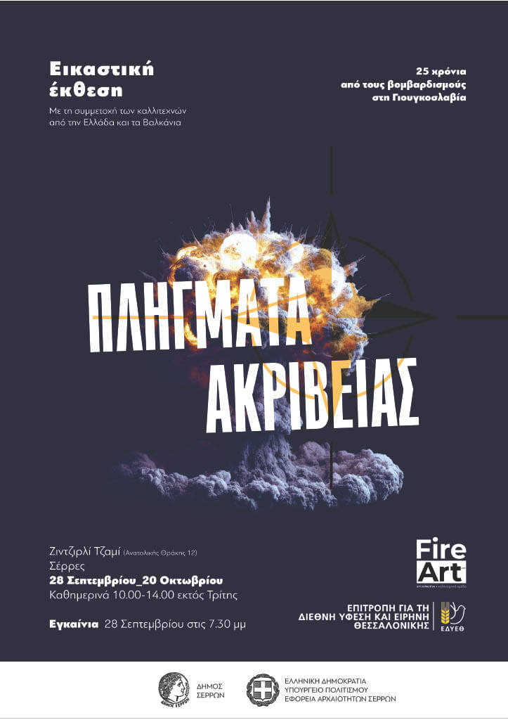

**Λεπτομέρειες εκδήλωσης**

Το Σάββατο στις 28 Σεπτεμβρίου εγκαινιάζεται στις [Σέρρες](https://www.anexartitos.gr/events/fireart-ekthesi-gia-ta-25-chronia-apo-toys-vomvardismoys-sti-gioygkoslavia) η έκθεση της εικαστικής ομάδας FireArt, για τα 25 χρόνια από τους βομβαρδισμούς στη Γιουγκοσλαβία.

Μια σημαντική έκθεση με τη συμμετοχή καλλιτεχνών από την Ελλάδα και τα Βαλκάνια.

Τα εγκαίνια θα πραγματοποιηθούν **το Σάββατο 28 Σεπτεμβρίου στις 7.30 μμ στο Ζιντζιρλί Τζαμί** (Ανατολικής Θράκης 12).

* Διάρκεια έκθεσης: **28 Σεπτεμβρίου έως και 20 Οκτωβρίου.**
* Ώρες επίσκεψης: 10.00 – 14.00
* Καθημερινά εκτός Τρίτης (ανοιχτά και τα σαβ/κα)

**Η καλλιτεχνική ομάδα FireArt**

**Η καλλιτεχνική ομάδα FireArt σε συνεργασία με την Επιτροπή για την Διεθνή Ύφεση και Ειρήνη Θεσσαλονίκης, παρουσιάζει στις Σέρρες την Εικαστική Έκθεση για τα 25 χρόνια από τους βομβαρδισμούς στην Γιουγκοσλαβία, με τίτλο «Πλήγματα Ακριβείας», από τις 28 Σεπτεμβρίου έως και τις 20 Οκτωβρίου, στον χώρο του Ζιντζιρλί Τζαμί.**

**Στην έκθεση θα παρουσιαστούν έργα ζωγραφικής, σχεδίου, χαρακτικής, φωτογραφίας και ψηφιακών μέσων, γλυπτά και εγκαταστάσεις, με την συμμετοχή δεκάδων καλλιτεχνών από την Ελλάδα και τα Βαλκάνια.**

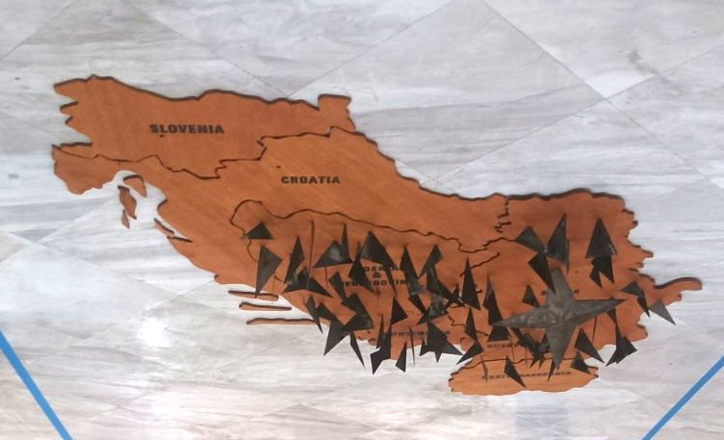

Οι καλλιτέχνες από την Ελλάδα και τις χώρες της πρώην Γιουγκοσλαβίας συμφώνησαν σε ένα κοινό κείμενο:

«Ως καλλιτέχνες και ως άνθρωποι δεν μπορούμε να ξεχάσουμε τις 24 Μάρτη 1999, όταν στις 8 παρά τέταρτο το βράδυ τα ΝΑΤΟικά αεροπλάνα και οι πύραυλοι άρχισαν να “ξερνούν φωτιά” στη Γιουγκοσλαβία. Ηταν η μεγαλύτερη επιχείρηση στην Ευρώπη μετά τον Β’ Παγκόσμιο Πόλεμο, με 2.300 αεροπορικές επιδρομές. Το αιματοκύλισμα κράτησε 78 μέρες και κόστισε τη ζωή σε 3.500 ανθρώπους, εκ των οποίων 400 ήταν παιδιά.

Ως καλλιτέχνες και ως άνθρωποι συνεχίζουμε να καταγγέλλουμε τις ιμπεριαλιστικές δυνάμεις που αποφάσισαν τότε να χρησιμοποιήσουν αυτήν την περιοχή της Ευρώπης για τα μελλοντικά τους σχέδια, για μια παγκόσμια κυριαρχία. Που σχεδίασαν και υλοποίησαν ένα έγκλημα στο όνομα τάχα της ειρήνης και της σταθερότητας, με πρόσχημα τις εθνοτικές διαφορές, στην αναζωπύρωση των οποίων είχαν συμβάλει καθοριστικά οι ίδιες δυνάμεις.

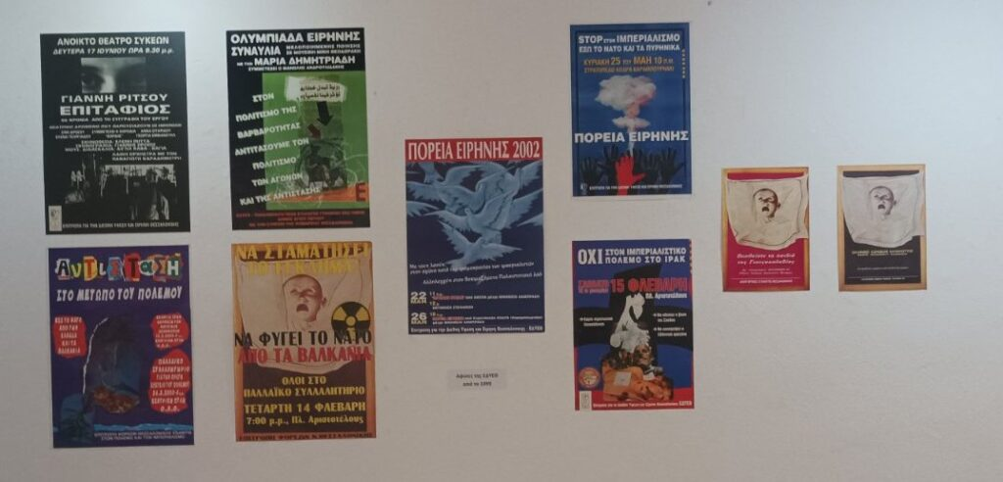

Κατά τη διάρκεια εκείνου του πολέμου ο λαός της Ελλάδας έδειξε την υποστήριξη και την αλληλεγγύη του στον γιουγκοσλαβικό λαό με μαζικές διαδηλώσεις, με αποκλεισμό του λιμανιού της Θεσσαλονίκης, των δρόμων και των συνόρων, επιβραδύνοντας έτσι την προώθηση του πολεμικού υλικού και των στρατιωτικών δυνάμεων προς τη Γιουγκοσλαβία.

Σήμερα, 25 χρόνια μετά, θέλουμε να κρατήσουμε ζωντανό το μήνυμα της αλληλεγγύης και της πάλης των λαών απέναντι στη βαρβαρότητα, απέναντι στην εκμετάλλευση, απέναντι στους νέους πολεμικούς σχεδιασμούς που έχουν ως πρόσχημα την ειρήνη».

**Η έκθεση της Καλλιτεχνικής Ομάδας FireArt θα ταξιδέψει σε άλλες πόλεις και χώρες.**